Ejercicios diapositivas semana 3

Andres Ricardo Poveda Castiblanco

Escuela colombiana de ingeniería julio Garavito

Ing. Edward Francia

Diseño de datos y algoritmos

15 de febrero de 2026

Ejercicios:

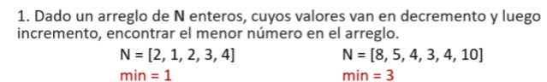
En este ejercicio use el método merge para encontrar el menor numero del arreglo, ya que aunque no necesitamos ordenar este arreglo, usamos la estructura el merge sort para dividir el arreglo recursivamente hasta que sea un elemento unitario, con el caso base, cuando la longitud del arreglo es 1, se retorna como el valor mínimo local, asi podemos comparar los resultados de la rama izquierda y derecha, retornando hacia arriba el valor mas pequeño encontrado.
-Código:
N = [2, 1, 2, 3, 4]
def diviide_yconq (lista):
if len(lista) == 1:
return lista[0]
mid = len(lista) // 2
mitad1 = diviide_yconq (lista[:mid])
mitad2 = diviide_yconq (lista[mid:])
if mitad1 < mitad2:
return mitad1
else:
return mitad2

print(diviide_yconq(N))

Complejidad:
Codigo | Costo | Tiempo
def diviide_yconq (lista): | C1 | 1
if len(lista) == 1: | C2 | T(n)
return lista[0] | C3 | 1 (en el caso base)
mid = len(lista) // 2 | C4 | Log n
mitad1 = diviide_yconq (lista[:mid]) | C5 | Log n
mitad2 = diviide_yconq (lista[mid:]) | C6 | Log n
if mitad1 < mitad2: | C7 | T(n) - 1
return mitad1 / else: return mitad2 | C8 | 1

Calculo con teorema maestro:
-ecuación:
T(n) = aT(n/b) + f(n)

a = 2 (numero de subproblemas)
b = 2 (factor por el cual se divide el tamaño de la entrada, que es mid dividiendo el arreglo en 2)
f(n) = O(1) (el resto del código aparte de DQ)

Nuestra ecuación queda:
T(n) = 2T(n/2) + O(1)

Calculamos con la ecuación general : n^log_b a
Quedando: n^{\log_{2}(2)} = n^1 = n
- Ahora tenemos que comparar f(n) con la parte divide y conquista, como f(n) es 1 (constante) y el valor critico (DQ) es n, 1 < n, así que estamos en el caso 1 del Teorema maestro.
Aplicamos el caso 1:
- El caso 1 del teorema maestro dice que si f(n) < n^log_b a, entonces la complejidad es:
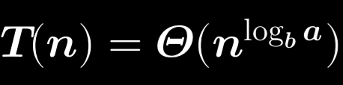
- Ahora sustituimos los valores, quedando:

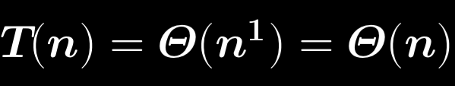

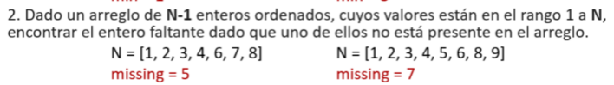

- Para este ejercicio use un algoritmo de búsqueda binaria bajo el paradigma de divide y venceras. Debido a que el arreglo esta ordenado, el algoritmo se divide y se evaluan estas 2 mitades con una condición de carácter ordenado, cuando no se cumple, ese es el numero que falta.

-Codigo:

def div_conq (N, low, high):
if low > high :
return low + 1
mid = (low + high) // 2
if N[mid] == mid + 1:
return div_conq(N, mid + 1, high)
else:
return div_conq (N, low, mid - 1)

resultado = div_conq ( Arreglo, 0, len(Arreglo) - 1)
print(resultado)

-Complejidad:

Codigo | Costo | Tiempo
def div_conq (N, low, high): | C1 | 1
if low > high : | C2 | Log n
return low + 1 | C3 | 1 (en el caso base)
mid = (low + high) // 2 | C4 | Log n
if N[mid] == mid + 1: | C5 | Log n
return div_conq(N, mid + 1, high)  o return div_conq (N, low, mid - 1) | C6 | Log n

Como en este código solo se hace una llamada recursiva por nivel (se escoge la izquierda o la derecha, pero no ambas), sabiendo esto, la ecuacion de recurrencia es:
T(n) = T(n/2) + O(1), considerando que a = 1 y b = 2 y f(n) es una constante
Teorema maestro:
n^log_2 1 = n^0 = 1
Como n^log_2 1 = 1 y f(n) = 1 tambien, estamos en el caso donde la complejidad es la multiplicación de ambos por un logaritmo:
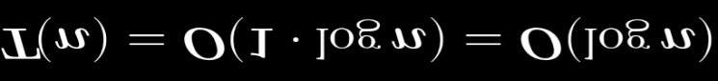

3. Diseñar un algoritmo D&Q para calcular el exponente de un numero a^n

- En este ejercicio en vez de calcular una potencia normal donde se multiplica n veces el numero a que seria (O(n)) Este código divide el exponente a la mitad en cada paso recursivo.
Codigo:
def num_exponente (num, exponente):
if exponente == 0:
return 1
if exponente == 1:
return num
midd = num_exponente(num, exponente // 2)
if exponente % 2 == 0:
return midd * midd
else:
return midd * midd * num

- Complejidad:
- Codigo | Costo | Tiempo
def num_exponente (num, exponente): | C1 | 1
if exponente == 0: | C2 | Log n
return 1 / return num | C3 | 1 (en el caso base)
midd = num_exponente(num, exponente // 2) | C4 | Log n
if exponente % 2 == 0: | C5 | Log n
return midd * midd * num | C6 | Log n
Como en este código solo se hace una llamada recursiva por nivel (se escoge la izquierda o la derecha, pero no ambas), sabiendo esto, la ecuación de recurrencia es:
T(n) = T(n/2) + O(1), considerando que a = 1 y b = 2 y f(n) es una constante
Teorema maestro:
n^log_2 1 = n^0 = 1
Como n^log_2 1 = 1 y f(n) = 1 también, estamos en el caso donde la complejidad es la multiplicación de ambos por un logaritmo:


4. Aplicar mergesort para ordenar ‘ALGORITMO’ en orden alfabetico.

- Para este ejercicio se uso el tan conocido merge sort para reorganizar todos los elementos de la “lista” .

Codigo:
def divid_conq (lista):
if len(lista) == 1:
return lista
mid = len(lista) // 2
izq = divid_conq(lista[:mid])
der = divid_conq(lista[mid:])
return mezclar(izq, der)

def mezclar (izq, der):
resultado = []
i = j = 0
while i < len(izq) and j < len(der):
if izq[i] < der[j]:
resultado.append(izq[i])
i += 1
else:
resultado.append(der[j])
j += 1
resultado.extend(izq[i:])
resultado.extend(der[j:])
return resultado

Complejidad:

Codigo | Costo | Tiempo
def divid_conq (lista): | C1 | 1
if len(lista) == 1: | C2 | Log n
mid = len(lista) // 2 | C3 | Log n
izq = divid_conq(lista[:mid])  der = divid_conq(lista[mid:]) | T(n/2) | 2 . Log n
return mezclar(izq, der) | O(n) | n Log n

Teorema maestro:
Ecuacion:
T(n) = 2T(n/2) + n
Como n^log_2 2 = n^1 = n y nuestra f(n) es n, estamos en el caso donde se añade un logaritmo al resultado, que quedaría:
